# 项目管理案例分析考题

重要说明：

1、考核试题文档、答题纸文档在课程空间左侧“学习资源”栏目下，请先行下载查看内容和要求；

2、考核在课程空间左侧“考试”栏目下，时间为150分钟，注意只能打开试题一次，打开即计时，超过时间则不能再提交；

3、试题答案请按要求，顺序在答题纸上作答（word格式），可用word自带公式，不能手写及贴图。完成后在答案框上传附件（见下图）。**附件务必以准考证号命名**；

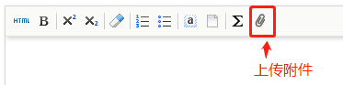

4、考核提交截止时间为2018年10月31日24:00，可线下完成后提交附件，超过此时间教师不再批阅，视为0分。请注意时间尽早提交，避免提交高峰拥堵；

5、所有提交的考核内容如有雷同、抄袭等情况，一律按作弊处理，视情节严重者给予处分并公示。

期末考核试题：

请同学们结合实际工作中参与项目的经历，选取某一项目作为研究对象，利用所学的理论知识，完成下面的任务内容：

1、项目概括描述

2、描述该项目的范围

3、制定项目工作分解结构、重大里程碑

4、项目进度计划

5、绘制资源/费用负荷图

6、根据项目的实际进度，有挣值分析

要求目标明确、范围清晰、形式规范、易于检查，字数不少于1000字。